|  |  |
| --- | --- |
| Hamilton Island buggy hire |  |
| 해밀턴 아일랜드 버기 대여 |

|  |  |  |  |  |
| --- | --- | --- | --- | --- |
| 위치 |  | | 소지품 | |
| 버기 대여 | |  | | 운전면허증(한국 및 국제운전면허증), 신용 카드 |
| 주의 사항 | | | | |
| * 해밀턴 아일랜드 골프 버기는 자동차이며, 퀸즈랜드 주법에 따라 도로를 주행합니다. * 퀸즈랜드 주 법에 따르면 교통법규를 위반할 경우 심각한 처벌을 받을 수 있습니다. * 대여하기 전에 반드시 안전교육 동영상(한국어)을 시청해 주시기 바랍니다. * 운전자는 21세 이상이어야 하며, 유효한 운전면허증을 소지하고 있어야 합니다. * 최대 탑승 인원은 4명입니다. * 버기를 타는 모든 탑승자는 항상 안전벨트를 착용해야 합니다. * 사고나 고장이 발생하면 즉시 키 택에 표시된 전화번호로 신고해야 합니다. * 대여 종료 시간보다 일찍 버기를 반납하더라도 환불은 되지 않습니다. * 오전 1시부터 오전 5시 30분까지는 어떠한 차량도 운전할 수 없습니다. * 난 방지를 위해 버기를 사용하지 않을 때는 열쇠를 빼놓아야 합니다.열쇠를 분실할 경우 보상금 150달러가 부과됩니다. * 오랜 시간 운전하면 배터리가 부족할 수 있습니다. 밤에는 반드시 충전해 주시기 바랍니다. * 버기 대여 가능 여부 및 예약은 온라인을 통해서만 확인할 수 있습니다. | | | | |

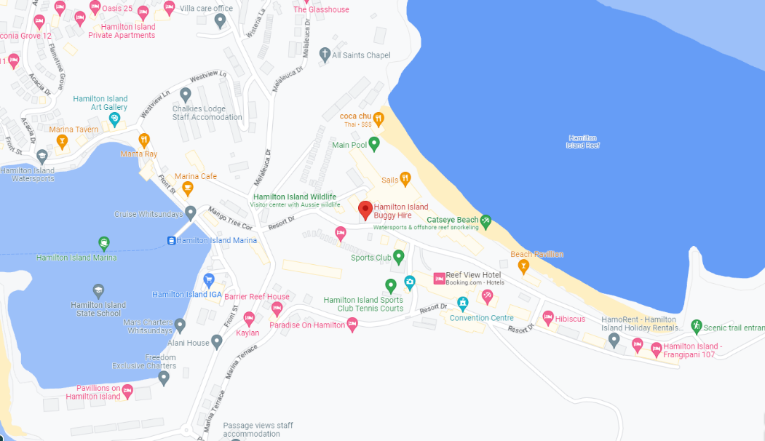

**HAMILTON ISLAND BUGGY HIRE**

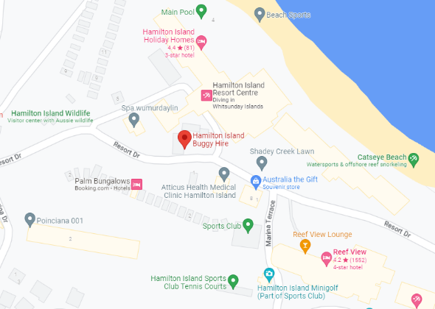

Google Map으로 [보기](https://goo.gl/maps/bn3eQjAHnF2Z5c3U7)





버기 대여에 관한 동영상은 오른쪽 QR 코드 또는 [여기](https://vimeo.com/manage/videos/787201945/eec68f62bb)를 클릭하세요.